**Лабораторная работа 4**

Студент Ву Ньят Нам

Группа НПИбд – 01 – 17

Преподаватель: Доцент Маркова Е.В

Тема лабораторной работы: Неполнодоступная двухсервисная модель Эрланга с резервированием для заявок второго типа и одинаковой интенсивностью обслуживания. Первыми заполняются зарезервированные приборы.

Количество баллов: _________ баллов из 20б

1. **Теоретические сведения.**

Рассмотрим звено сети емкостью *С.* Пусть пользователям предоставляются услуги двух типов. Запросы на предоставление услуг представляют собой ПП с интенсивностями $λ_{1},λ_{2}$. Среднее время обслуживания запросов каждого типа $μ_{1}^{-1},μ_{2}^{-1}$ соответственно.

Часть пропускной способности соты зарезервирована для обслуживания запросов на предоставление услуги 1-го типа или 2-го типа. Оставшаяся часть пропускной способности является полнодоступной для запросов на предоставление услуг обоих типов. В классификации Башарина-Кендалла | | *C, g* | 0.

**Таблица 1.1.** Основные обозначения

|  |  |
| --- | --- |
| *C* | общее число приборов |
| *g* | число полнодоступных приборов |
| *C - g* | число зарезервированных приборов |
| $$λ_{1},λ_{2}$$ | интенсивность поступления заявок 1, 2-го типа [запросов/ед.вр.]; |
| $$μ_{1}^{-1},μ_{2}^{-1}$$ | среднее время обслуживания заявки 1, 2-го типа [ед.вр.]; |
| $$ρ_{1},ρ_{2}$$ | интенсивность предложенной нагрузки, создаваемой заявками 1, 2-го типа; |
| *X(t)* | число запросов, обслуживаемых в системе в момент времени *t, t $≥0$* |
| *X* | пространство состояний системы; |
| *n* | число обслуживаемых в системе заявок; |
| $$B_{1},B_{2}$$ | множество блокировок заявок 1, 2-го типа; |
| $$S_{1},S_{2}$$ | множество прием заявок 1, 2-го типа. |

* **Пространство состояний системы: $X= \left\{\left(n_{1},n_{2}\right):n_{1}=\overline{0,g},n_{2}=\overline{0,C}, {b_{1}n}_{1}+b_{2}n_{2}≤C \right\}$**
* **Диаграмма интенсивностей переходов для случая Запросы на предоставление услуги 2-го типа сначала заполняют зарезервированную емкость.**

0, C

$${Cμ}_{2}$$

$$λ_{2}$$

…

g, C-g

0, 1

$$(C-g)μ_{2}$$

$$μ_{2}$$

$$λ_{2}$$

$$λ_{2}$$

…

$$λ_{1}$$

$$λ_{1}$$

…

g, 0

1, 0

0, 0

$$μ_{1}$$

$$μ_{1}$$

* **Множество блокировок запросов на передачу данных:**
$$B_{1}=\left\{\left(n_{1},n_{2}\right)∈X, n_{1}=g ∨ {b_{1}n}_{1}+b_{2}n_{2}=C \right\}$$

$$B_{2}=\left\{\left(n_{1},n_{2}\right)∈X, {b_{1}n}_{1}+b_{2}n_{2}{ + b}_{2}>C \right\}$$

* **Множество приема запросов на предоставление услуги *i-*типа, *i =* 1,2.**

$$S_{1}=\left\{\left(n_{1},n_{2}\right)∈X, n_{1}<g ∨ {b_{1}n}_{1}+b_{2}n_{2}<C \right\}$$

$$S_{2}=\left\{\left(n_{1},n_{2}\right)∈X, {b_{1}n}_{1}+b_{2}n_{2}<C \right\}$$

**Произвольный замкнутый контур:**

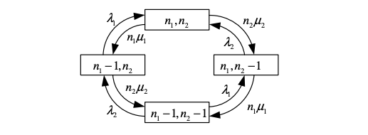

* По часовой стрелке: ${n_{2}μ_{2}n_{1}μ_{1}λ}_{2}λ_{1};$
* Против часовой стрелки**: ${n_{1}μ_{1}n_{2}μ_{2}λ}_{1}λ_{2};$**
* **Критерий Колмогорова выполнен $⇒$ СУЧБ существует**

$$\left\{\begin{aligned}λ_{1}p_{01}={ μ}_{1}p_{11} \\ λ_{2}p_{10}={ μ}_{2}p_{11} \\ λ_{1}p_{00}={ μ}_{1}p_{10} \\ λ_{2}p_{00}={ μ}_{2}p_{01}\end{aligned}\right.⇒\left\{\begin{aligned}p_{11}={ ρ}_{1}p_{01} \\ p_{11}={ ρ}_{2}p_{10} \\ p_{10}={ ρ}_{1}p_{00} \\ p_{01}={ ρ}_{2}p_{00}\end{aligned}\right.⇒p_{11}={ ρ}_{1}{ ρ}_{2}p_{00}$$

**Обозначим $ρ_{i}=\frac{λ_{i}}{{ μ}_{i}}, i=1,2$**

**Стационарное распределение вероятностей состояний системы:**

* + Вероятность блокировки запроса на предоставление услуги 1-го типа:
 $$B_{1}=\sum_{{(n}_{1}{,n}_{2})∈ B_{1}}{p{(n}_{1}{,n}_{2})}$$

 + Вероятность блокировки запроса на предоставление услуги 2-го типа:
 $$B_{2}=\sum_{{(n}_{1}{,n}_{2})∈ B_{2}}{p{(n}_{1}{,n}_{2})}$$

 + Среднее число $\overline{N_{1}}$ обслуживаемых в системе запросов 1-го типа:
 $$\overline{N_{1}}=\sum_{\begin{aligned}n_{1}=0 \\ {(n}_{1}{,n}_{2})∈ X\end{aligned}}^{g}{n_{1}p{(n}_{1}{,n}_{2})}$$

 + Среднее число $\overline{N_{2}}$ обслуживаемых в системе запросов 2-го типа:
 $$\overline{N_{2}}=\sum_{\begin{aligned}n_{2}=0 \\ {(n}_{1}{,n}_{2})∈ X\end{aligned}}^{g}{n_{2}p{(n}_{1}{,n}_{2})}$$

 + Среднее число $\overline{N}$ запросов, обслуживаемых в системе

$$\overline{N}=\overline{N_{1}}+\overline{N_{2}}$$

1. **Анализ данных**

Для расчета основных вероятностных характеристик модели были взяты следующие параметры:

$$C=4,{g=3,b}_{1}=b_{2}=1 ,ρ_{1}=\frac{1}{2}, ρ_{2}=1$$

**Исходный код: (язык Python)**

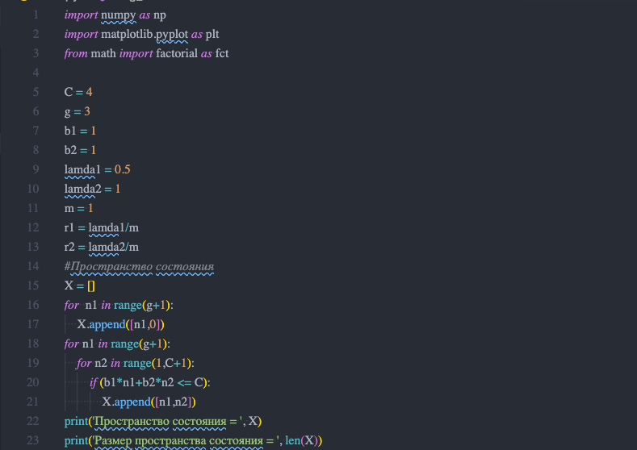

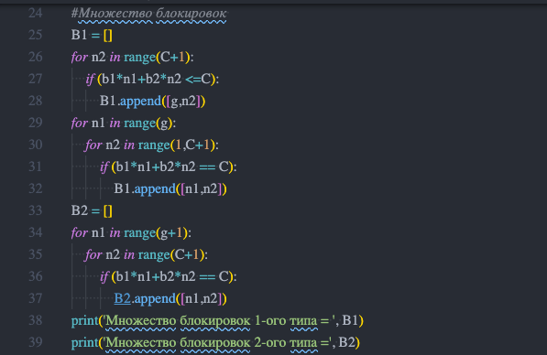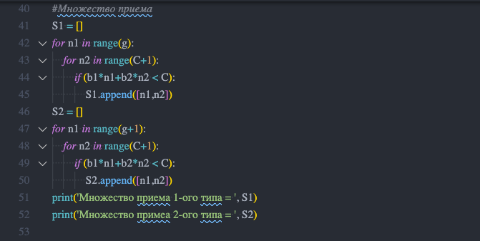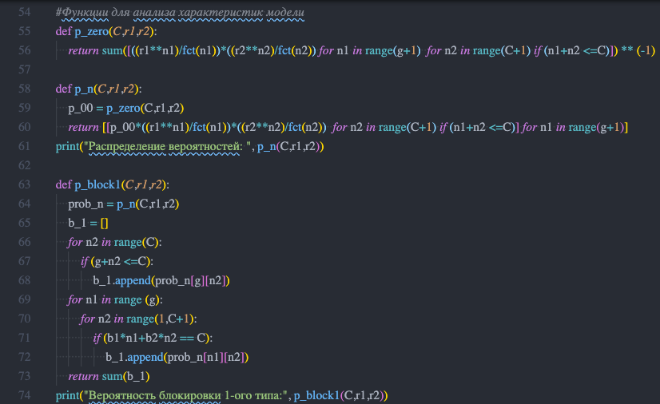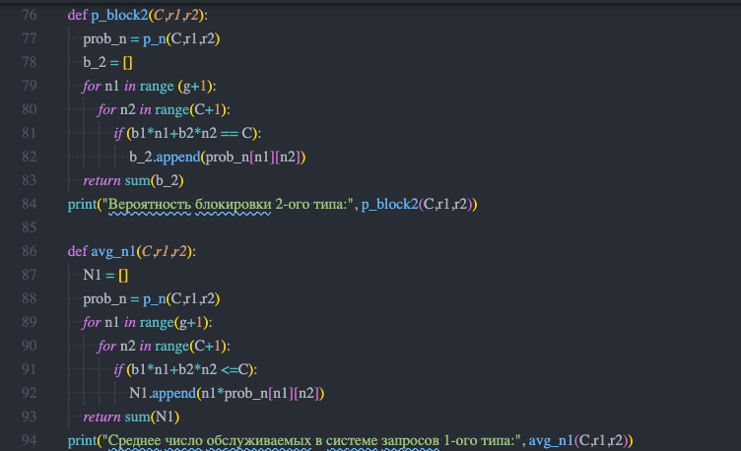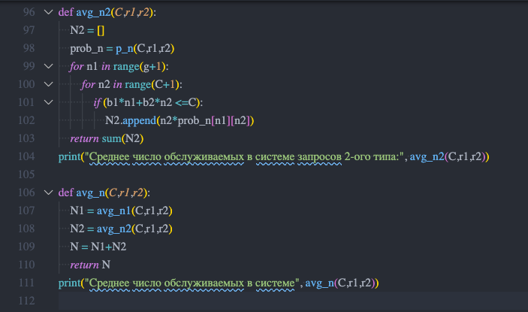

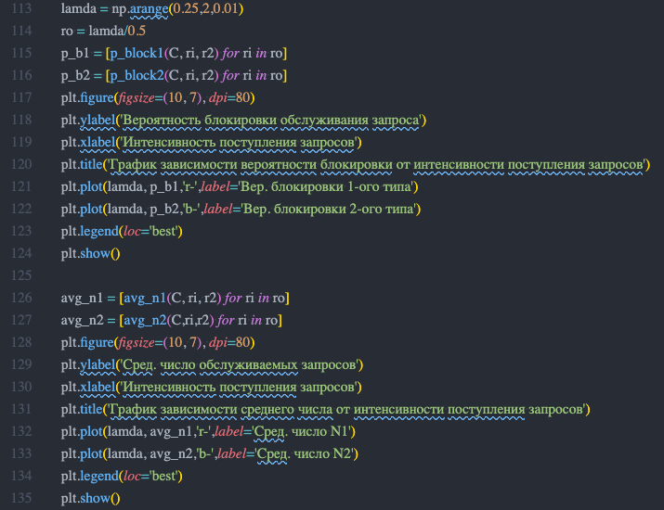

**Результаты:**

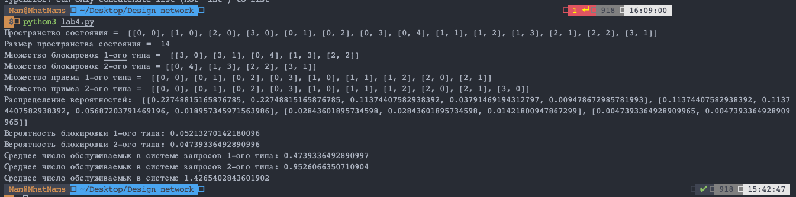

1. **Построить график зависимости вероятности блокировки от интенсивности поступления запросов.**

При: $$C=4,{g=3,b}_{1}=b_{2}=1 ,ρ_{1}=\overline{0.5,…,4}, ρ_{2}=1$$

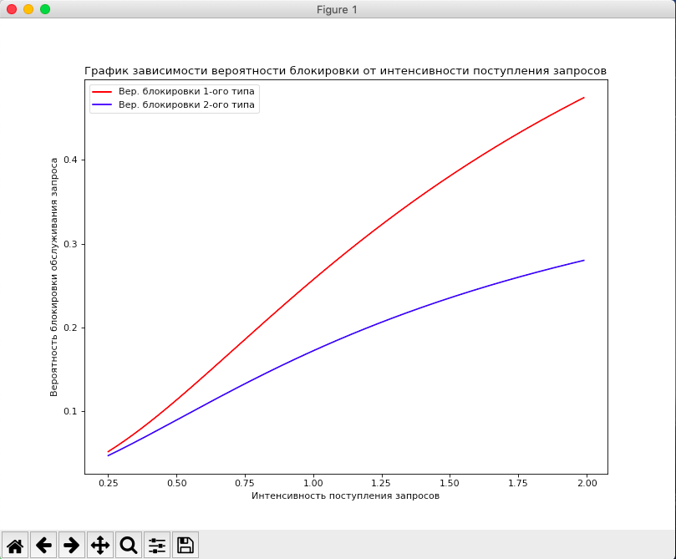

1. **Построить график зависимости среднего числа обслуживаемых запросов от интенсивности поступления запросов на предоставление услуги.**

При: $$C=4,{g=3,b}_{1}=b_{2}=1 ,ρ_{1}=\overline{0.5,…,4}, ρ_{2}=1$$

